滨州学院2019年空中乘务专业招生简章（江西省）

滨州学院简介
滨州学院是一所全日制普通本科院校，坐落在兵圣孙子故里、渤海革命老区、美丽富饶的黄河三角洲中心城市——滨州市。其前身是始建于1954年的北镇师范学校，1958年改名为北镇师范专科学校，1983年更名为滨州师范专科学校，2004年5月，经教育部批准，改建为滨州学院。
学校校园占地131.3万平方米，校舍建筑面积61.37万平方米，固定资产总值14.75亿元。设有23个实验中心（室），其中2个为省级实验教学示范中心；教学科研仪器设备总值2.09亿元，图书馆纸质图书171.76万册，电子图书110.55万册。设有19个二级学院，55个本科专业、29个专科专业，面向全国30个省（市、自治区）招生，全日制普通在校生19200余人。
现有4个航空类学院，航空类专业（方向）24个，先后与山东航空公司等20家航空公司联合培养航空专门人才，已向民航业输送飞行员、机务维修、签派、管制员、空中乘务等专门人才3000余人，300余名毕业生成长为机长。
现有专任教师982人，其中，高级职称309人，博士、硕士877人，博士生、硕士生导师45人。聘请8名院士担任学校名誉院长、顾问或客座教授，聘任兼职教授和具有丰富实践经验的兼职教师174人。非英语专业毕业生英语四、六级通过率分别高达90%、40%，本科生考研升学率保持在30%左右。近五年，连续获批“国家级大学生创新创业训练计划”实施单位，获得立项306项，立项数量位居全省高校前列；学生参加学科竞赛获得包括“挑战杯”国赛在内的国家级奖励1503项、省部级奖励2615项。毕业生就业率持续在97%以上，学校连续3年被新浪网评为“山东省最具就业竞争力的本科院校”。
乘务学院简介
滨州学院乘务学院成立于2015年7月。现设有舞蹈学（民族舞方向）本科专业和空中乘务专科专业，与山东航空公司、春秋航空公司合作培养空中乘务员。
学院现有教职工19人，专任教师均为硕士研究生，其中教授1人，副教授２人，学校教学名师2人，师德标兵2人。另有外聘教师10人。获山东省优秀教学成果奖二等奖1项；滨州市社科优秀成果奖一等奖1项，二等奖2项；滨州学院教学优秀奖3项，承担省级课题3项，其他课题12项，发表论文50余篇。
自学院成立以来，大学英语A级考试通过率100%，乘务英语中级考试通过率100%，计算机一级考试通过率100%，全国普通话等级考试二级甲等通过率100%，卫生救护培训通过率100%。三年来，学生共获得国家一等奖12项，国家二等奖28项，国家三等奖22项，省一等奖30项，省二等奖22项，省三等奖11项，市级奖励20项。2015级学生顺利通过公司考核验收和初始培训，100%与公司签约；2018年6月，2016级学生全部以优异成绩通过公司考核验收；2017级学生暑期地面实习受到公司和乘客高度评价。
乘务学院将不断开拓创新、积极进取，为国家民航事业发展做出更大的贡献。

春秋航空公司简介
春秋航空作为中国首批民营航空公司之一，中国首家低成本航空公司，2005 年首航，2015 年 7 月上市，第一家在 A 股上市的民营航空公司。获民航局“安全先进单位”（2000 年后成立的航司中唯一）。平均客座率90%（始终保持全球航司最高客座率）。2017 中国民营企业 500 强。
春秋集团有近万名员工，年营收近 170 亿元。截至 2018 年 9 月底，公司机队规模达 86 架，80 架 A320，6 架 B737。春秋航空执飞航线共 243 条，其中国内航线 174 条，国际和地区航线 69 条。航线覆盖 10 个国家和地区。
国际运力投入占总运力 35%，全国第一。国内通航机场 71 家、国际地区通航机场 23 家。拥有上海虹桥、浦东、石家庄、沈阳、深圳、成都、哈尔滨、揭阳、扬泰、宁波、济州、大阪、名古屋、东京、曼谷等国内和海外基地；平均客座率 95%（全世界航空最高客座率）。
2012 年荣获亚太航空中心“亚太区域最优秀航空公司”称号；
2016 年 SKYTRAX 奖“大陆最佳低成本航空公司”；
2016 年荣获民航招聘“年度最佳雇主”。
2017 年度全球航空旅客大会最佳航司创新奖
2017 中国民营企业 500 强
2017 年荣获民航招聘“年度最受欢迎雇主”。

薪酬待遇

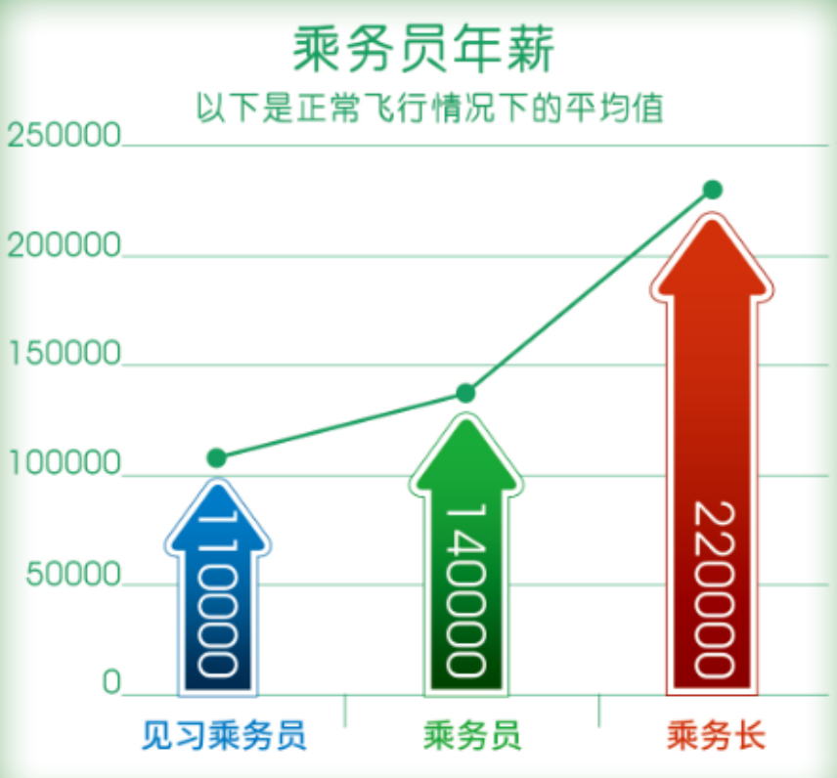



一、招生计划
专业名称 | 科类 | 层次 | 学制 | 拟招生计划 | 年度收费标准 | 招生范围
空中乘务（男女兼招） | 文理  兼招 | 专科 | 3 | 10 | 8800 | 江西省
说明：
1、空中乘务专业为春秋航空股份有限公司定向培养；
2、培养方向：女生，乘务员；男生，安全员兼乘务员。
二、报名方式、时间和测试地点
报名方式：现场报名。
时间：2019年3月3日9：00-15：00
地点：南昌市南京东路116号（南昌市第二十三中学）
三、测试
1、科目
①面试（气质形象，对话交流，现场展示）；②英语测试（英语听说能力测试）；③普通话测试；④招乘专业资质体检；⑤民用航空背景调查。
2、注意事项
①参加面试时，考生不允许化浓妆。
②面试时请携带身份证和报名表，现场报名者需带一张1寸彩照（填表用）。
③我校会在网站及时公布有关安排，请随时关注我校网上通知。
四、空中乘务专业招生有关要求
1、年龄16至20周岁（1999年9月1日-2003年8月31日），参加夏季高考，高考外语语种为英语。
2、身高：女生165～173cm，男生174～183cm。
3、体重：[身高(cm)-110(cm)](kg)(1±10%)。
4、视力要求
（1）女生：单眼矫正视力均不低于C字视力表0.5；无斜视、色盲、色弱。
（2）男生：单眼矫正视力均不低于C字视力表0.7；无斜视、色盲、色弱。
5、五官端正，肤色好；无明显疤痕、斑点等，牙齿色质好、排列整齐，无明显异色和排列不整齐，无狐臭。
6、面部表情自然，微笑甜美；善于表达，富有朝气；口齿清楚；中英文发音基本准确，无口吃、舌短现象，听力正常；性格开朗、大方、心理素质好，富有合作精神。
7、形体匀称，步态自如，动作协调，无 “X”形腿、“O”形腿。
8、无精神病史，澳抗阴性，肝功能正常，无头癣、湿疹、牛皮癣、慢性荨麻疹等，无骨与关节疾病或畸形，无肾炎、血尿、蛋白尿，无各类慢性或传染性疾病，无晕车晕船，体检满足中国民用航空局颁布的《中国民用航空人员医学标准和体检合格证管理规则》(CCAR-67FS)规定的体检标准。
五、录取
录取办法按照江西省教育考试院的相关文件和规定执行。
咨询电话：0543－3190200 3190201
李老师 15066999068 刘老师 18364963993
地址：山东省滨州市黄河五路391号
邮编：256603
网址：https://zsjy.bzu.edu.cn/
资格  审查  （滨州学院填写） | 初检编号 |  |  |  | 月 日；第 号 |  |  |  |  |  |  |  | 面试编号 |  |  |  | 总第( )号  ( )组( )号
资格  审查  （滨州学院填写） | 是否符合报考年龄 |  |  |  |  |  |  |  |  |  |  |  | 身份证审核情况
资格  审查  （滨州学院填写） | 审 核 |  |  |  | （盖章） |  |  |  |  |  |  |  | 审核人
考生姓名 |  |  | 民族 |  |  |  |  | 身份  证号 |  |  |  |  |  |  |  |  |  |  | 一寸  免冠  照片
出生年月 |  |  | 文理科类 |  |  |  |  | 联系  电话 |  |  | 本 人
考生号（14位） |  |  |  |  |  |  |  |  |  |  | 班主任
家庭住址
所在学校、班级
（请填写学校全称）
性格特点 |  |  |  |  |  |  | 特长 |  |  |  |  |  |  |  |  | 爱好
父亲姓名 |  |  | 政治  面貌 |  |  |  | 工作  单位 |  |  |  |  |  |  |  |  | 联系  电话
母亲姓名 |  |  | 政治  面貌 |  |  |  | 工作  单位 |  |  |  |  |  |  |  |  | 联系  电话
滨  州  学  院  填  写 | 初  检  项  目 | 外  科 |  |  |  | 身高(cm) |  |  |  |  |  |  |  | 视 力  (C表，  矫正后) | 左： |  |  | 色 觉
 |  |  |  |  |  |  |  |  |  |  |  |  |  |  |  |  |  | 正常 |  | 色盲 | 色弱
 |  |  |  |  |  | 体重(kg) |  |  |  |  |  |  |  | 视 力  (C表，  矫正后) | 右：
滨  州  学  院  填  写 | 初检结论 |  |  |  |  | 合 格 |  |  |  |  |  |  |  | 签名：  （盖 章）
滨  州  学  院  填  写 |  |  |  |  |  | 不合格
滨  州  学  院  填  写 | 初面情况 |  |  |  |  | 签名：  （盖 章）
滨州学院
招收空中乘务专业学生初检初面报名表

